Dzień 5
Żegnaj przygodo!
I tak dobiega koniec naszej przygody. Ze smutnymi minami czekamy na przyjazd pociągu. W drodze powrotnej czekają nas dwie przesiadki - we Wrocławiu i Krakowie.

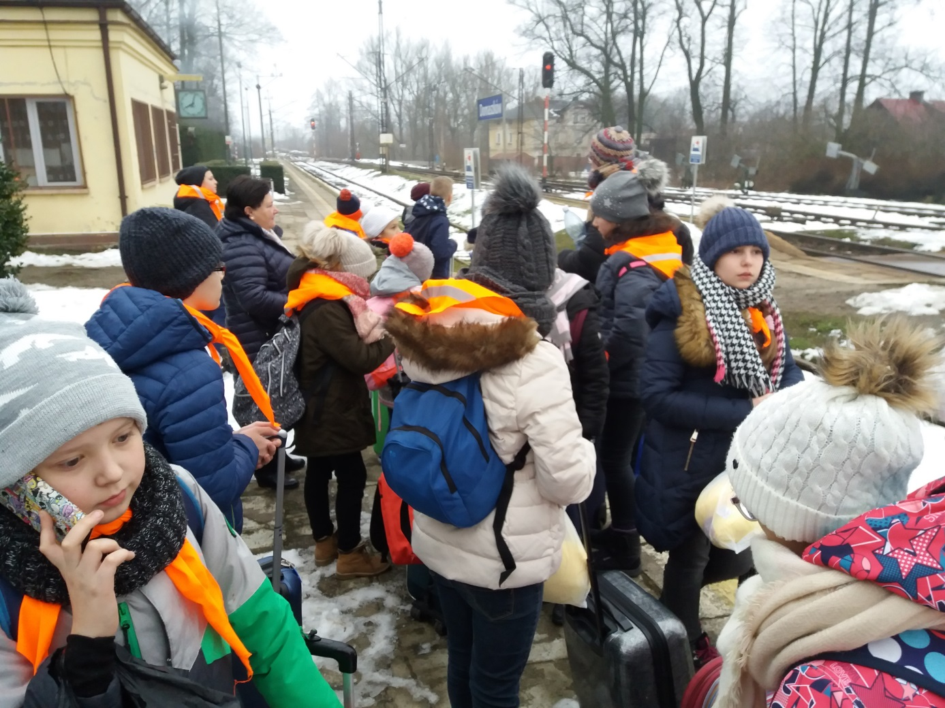
Jedzie pociąg z daleka…

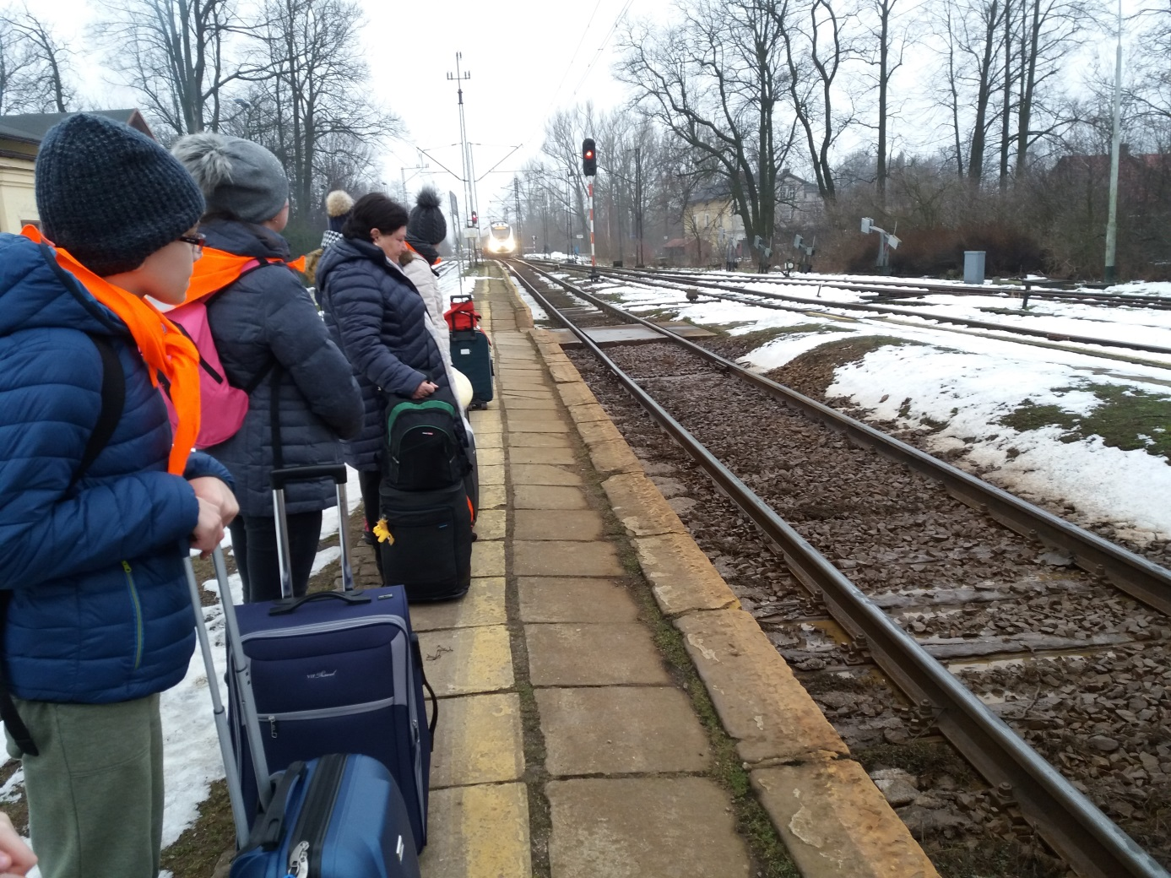

Przerwa na gorącą czekoladę w kawiarni na wrocławskim dworcu PKP.

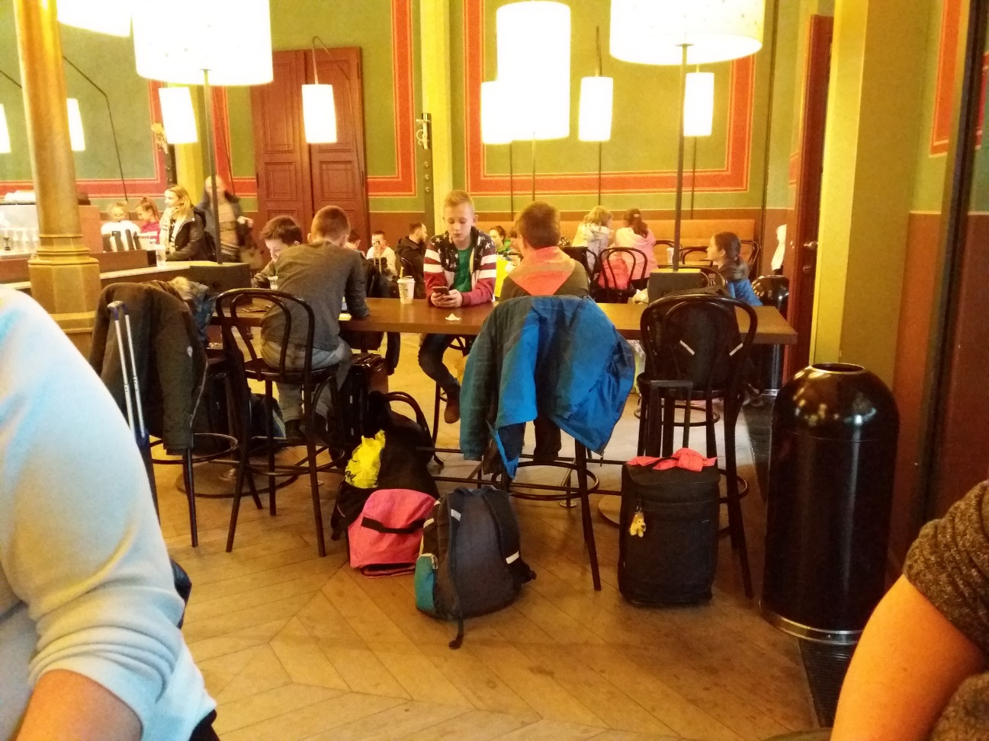

Jeszcze jedno zdjęcie na pamiątkę.

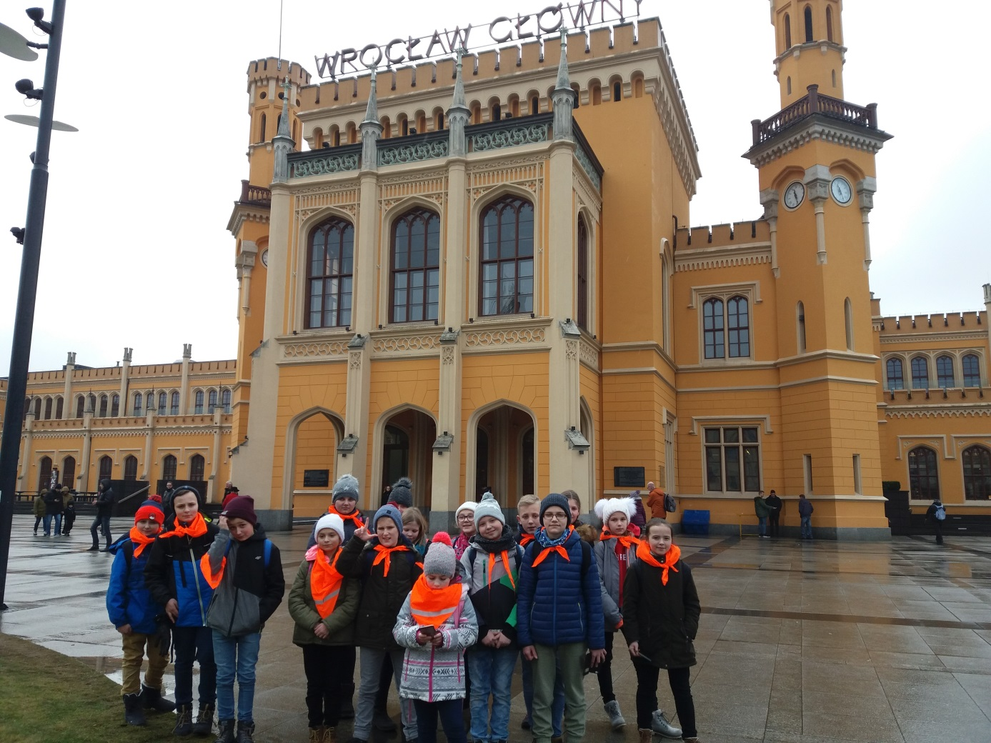

Zdjęcia i opracowanie tekstu:
Aneta Wilczak i Anna Bednarczyk.

